 | Министерство науки и высшего образования Российской Федерации  Федеральное государственное автономное образовательное учреждение  высшего образования  «Московский государственный технический университет  имени Н.Э. Баумана  (национальный исследовательский университет)»  (МГТУ им. Н.Э. Баумана)

ФАКУЛЬТЕТ ИНФОРМАТИКА И СИСТЕМЫ УПРАВЛЕНИЯ
КАФЕДРА СИСТЕМЫ ОБРАБОТКИ ИНФОРМАЦИИ И УПРАВЛЕНИЯ

РАСЧЕТНО-ПОЯСНИТЕЛЬНАЯ ЗАПИСКА
К ДОМАШНЕМУ ЗАДАНИЮ
НА ТЕМУ:
Определение необходимой мощности блока питания для ПК

Студент ИУ5-52Б | ____________________ | Е.Д. Гаранин
(Группа) | (Подпись, дата) | (И.О. Фамилия)

Руководитель | ____________________ | А.И. Канев
 | (Подпись, дата) | (И.О. Фамилия)

2026 г.

АРХИТЕКТУРА
Система определения необходимой мощности блока питания для ПК состоит из веб-сервиса и одностраничного веб-приложения. Услугой системы является компонент ПК с потребляемой мощностью и весом. С системой работают гость и создатель – авторизованный сборщик ПК, который публикует карточки компонентов.
Веб-сервис написан на языке Python с использованием фреймворка FastAPI. Данные хранятся в СУБД PostgreSQL, изображения и видео компонентов – в объектном хранилище MinIO, сессии пользователей – в Redis. Структура данных отражена на ER-диаграмме (рисунок 1).
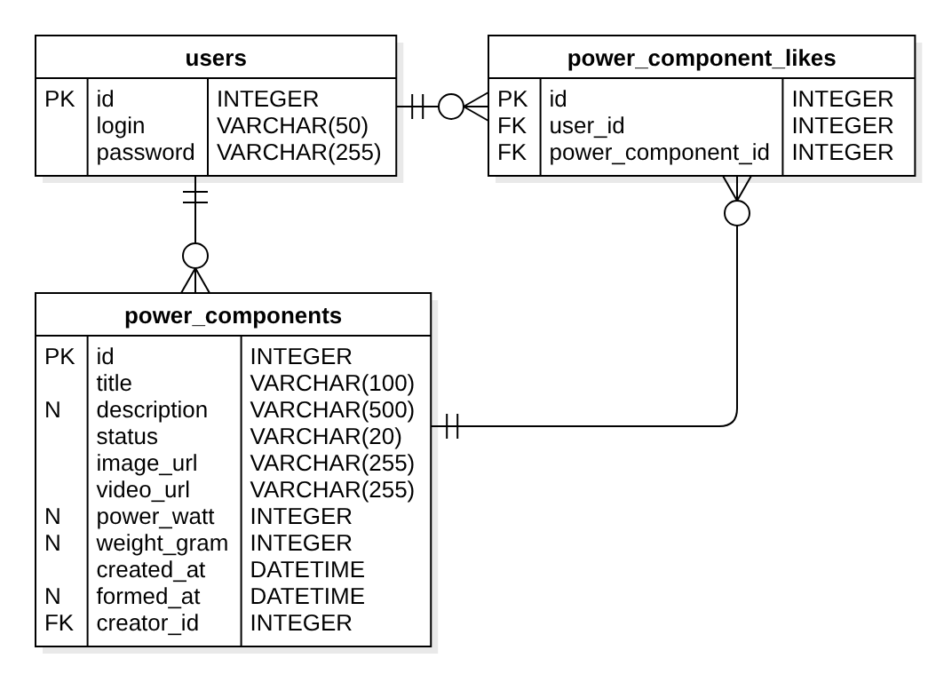
Рисунок 1 – ER-диаграмма
Таблица users хранит пользователей, power_components – компоненты ПК (услуги), power_component_likes – лайки как связь «многие ко многим» между пользователями и компонентами. Каскадное удаление не используется, компоненты удаляются логически через статус.
Программные компоненты системы и их зависимости показаны на диаграмме классов (рисунок 2). Страницы React-приложения обращаются к веб-сервису через интерфейсы API Сборщиков ПК и API Компонентов ПК, которые реализуют домены веб-сервиса. Домены работают с моделями ORM, а модели – с таблицами базы данных.
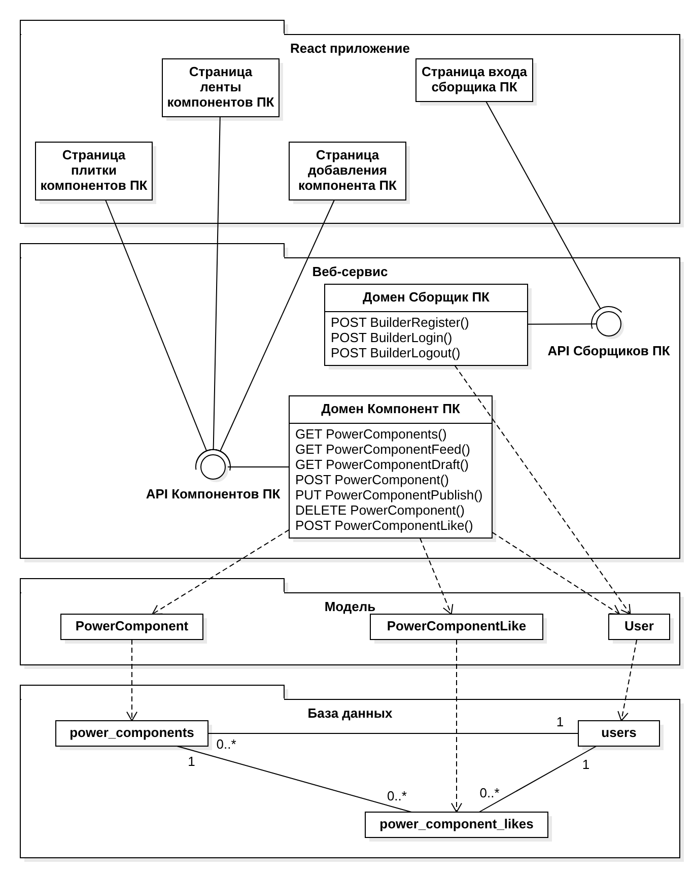
Рисунок 2 – Диаграмма классов
Последовательность HTTP-запросов основного бизнес-процесса показана на диаграмме последовательности (рисунок 3): аутентификация, получение списка компонентов с фильтром, добавление компонента с фото и видео, получение черновика, публикация, получение ленты без идентификатора и следующего компонента, лайк. Методы сообщений соответствуют методам доменов на диаграмме классов.
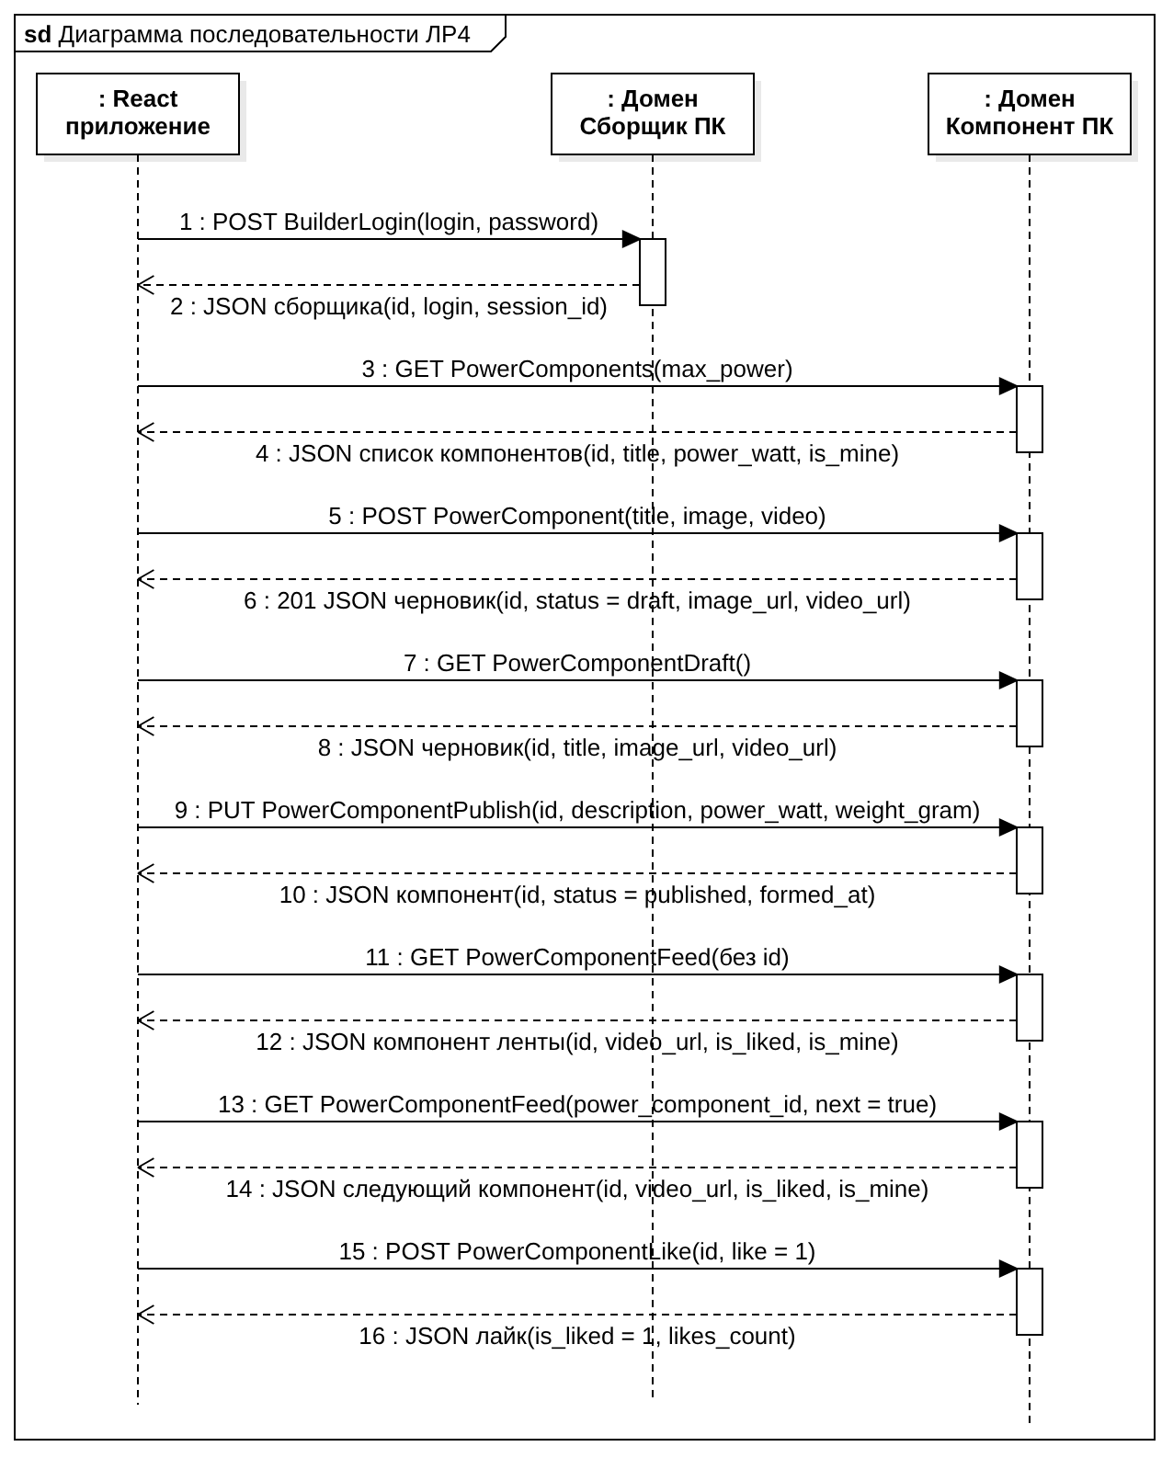
Рисунок 3 – Диаграмма последовательности

ПРИЛОЖЕНИЕ А
Техническое задание
Министерство науки и высшего образования Российской Федерации
Федеральное государственное автономное образовательное учреждение
высшего образования
«Московский государственный технический университет имени Н.Э. Баумана
(национальный исследовательский университет)»
(МГТУ им. Н.Э. Баумана)
Кафедра «Системы обработки информации и управления»

СОГЛАСОВАНО УТВЕРЖДАЮ
Руководитель Заведующий кафедрой ИУ-5
(Индекс кафедры)
А.И. Канев В.И. Терехов
(подпись) (инициалы и фамилия) (подпись) (инициалы и фамилия)
«____» ____________ 2026 г. «____» ____________ 2026 г.

Определение необходимой мощности
блока питания для ПК

ТЕХНИЧЕСКОЕ ЗАДАНИЕ
(вид документа)

по ГОСТ 19.201-78 Единая система программной документации. Техническое задание.
Требования к содержанию и оформлению

писчая бумага
(вид носителя данных)

Листов 5

Исполнитель: студент ИУ5-52Б
Е.Д. Гаранин
(подпись) (инициалы и фамилия)
«____» ______________2026 г.

2026
- Цель
Необходимо разработать систему, включающую в себя веб-сервис и веб-приложение, которая позволит сборщикам ПК публиковать карточки компонентов ПК с потребляемой мощностью и весом, а пользователям – просматривать каталог и ленту компонентов для определения необходимой мощности блока питания.
- Назначение разработки
Система предназначена для подбора блока питания ПК по суммарной мощности комплектующих. Гости просматривают плитку компонентов с фильтрацией по мощности и ленту с видео, мощностью и весом каждого компонента. Создатели – авторизованные сборщики ПК – дополнительно добавляют новые компоненты с фото и видео, публикуют их, удаляют свои компоненты и ставят лайки.
- Стадии и этапы разработки
  - Разработка дизайна трёх страниц в Figma и шаблонов HTML-страниц с хранением изображений и видео в MinIO (FastAPI, Jinja2, HTML, CSS, MinIO)
  - Создание базы данных компонентов ПК, пользователей и лайков и подключение её к страницам (PostgreSQL, SQLAlchemy, Alembic, Adminer)
  - Создание веб-сервиса со всей бизнес-логикой и тестирование в Postman (FastAPI, Pydantic, MinIO)
  - Реализация аутентификации и авторизации через сессии и куки с хранением сессий в Redis, описание методов в Swagger (Redis, OpenAPI)
  - Разработка базового SPA для гостя: три страницы, подключённые к веб-сервису (React, TypeScript, React-Bootstrap)
  - Разработка интерфейса создателя: менеджер состояний для фильтров, авторизация и добавление компонентов (Redux Toolkit, Axios, кодогенерация по Swagger)
  - Внедрение адаптивности и PWA, подключение HTTPS на реверс-прокси (React-Bootstrap, PWA, Node.js)
  - Развертывание демо-версии веб-приложения (GitHub Pages)
  - Подготовка документации: РПЗ, ТЗ и набор диаграмм (StarUML, Microsoft Word)
  - Оформление git-репозиториев бэкенда и фронтенда (Git, GitHub)
- Требования к функциональным характеристикам
  - Методы HTTP
    - GET Получение списка опубликованных компонентов ПК с фильтрацией по мощности
    - GET Получение ленты: первого опубликованного компонента, компонента по идентификатору или следующего после него
    - GET Получение черновика компонента текущего пользователя
    - POST Добавление черновика компонента с фото и видео
    - PUT Публикация черновика компонента
    - DELETE Удаление своего компонента
    - POST Лайк компонента
    - POST Регистрация
    - POST Аутентификация
    - POST Деавторизация
  - Меню
    - Доступно всем
    - Отображает панель вкладок внизу каждой страницы
      - Лента – переход на страницу 4.5
      - Добавление (доступно создателю) – переход на страницу 4.6
      - Плитка – переход на страницу 4.4
      - Вход (доступно гостю) – переход на страницу 4.3
      - Выход (доступно создателю) – вызов метода 4.1.10
  - Аутентификация
    - Доступна гостю
    - Отображает форму аутентификации
      - Поле логина
      - Поле пароля
    - Действия
      - Войти – вызов метода 4.1.9, затем переход на страницу 4.4
      - Зарегистрироваться – вызов метода 4.1.8
  - Плитка компонентов ПК
    - Доступна всем
    - Отображает карточки опубликованных компонентов в два столбца (вызов метода 4.1.1)
      - Изображение компонента
      - Название компонента
      - Мощность, Вт
      - Количество лайков
    - Действия
      - Фильтр по мощности – вызов метода 4.1.1 с параметром max_power
      - Нажатие на карточку – переход на страницу 4.5 с этого компонента
      - Удалить (доступно создателю, только у своих компонентов) – вызов метода 4.1.6
  - Лента компонентов ПК
    - Доступна всем
    - Отображает один компонент с автоматически проигрываемым видео (вызов метода 4.1.2)
      - Видео компонента
      - Название и краткое описание компонента
      - Мощность, Вт и вес, г
      - Количество лайков
    - Действия
      - Больше/меньше – раскрытие и скрытие краткого описания
      - Следующий – вызов метода 4.1.2 с параметром next = true
      - Лайк (доступно создателю) – вызов метода 4.1.7
      - Удалить (доступно создателю, только у своего компонента) – вызов метода 4.1.6
  - Добавление компонента ПК
    - Доступно создателю
    - Отображает черновик текущего пользователя (вызов метода 4.1.3)
      - Поле выбора фото компонента
      - Поле выбора короткого видео компонента
      - Поле названия компонента
      - Поле краткого описания (после создания черновика)
      - Поле мощности, Вт (после создания черновика)
      - Поле веса, г (после создания черновика)
    - Действия
      - Далее (если черновика нет) – вызов метода 4.1.4
      - Опубликовать (если черновик есть) – вызов метода 4.1.5, затем переход на страницу 4.4
- Требования к составу и параметрам технических средств
  - Сервер
    - Двухъядерный процессор
    - Оперативная память 4 ГБ
    - Свободное пространство на диске 20 ГБ
  - Клиент
    - Оперативная память 2 ГБ
    - Ширина экрана от 360 пикселей
- Требования к информационной и программной совместимости
  - Серверная часть
    - ОС Windows 11
    - Python (3.14)
    - FastAPI (0.141)
    - SQLAlchemy (2.0), Alembic (1.20)
    - PostgreSQL (15)
    - Redis (8)
    - MinIO (образ minio/minio:latest)
  - Клиентская часть
    - Браузер (Chrome 155.0.8059.86, Edge 156.0.4314.50)

ПРИЛОЖЕНИЕ Б СПИСОК HTTP МЕТОДОВ
Таблица 1 – HTTP методы разрабатываемого веб-сервиса
№ | Метод | URL | Описание | Входные данные | Выходные данные
4.1.1 | GET | /api/power_components | Список опубликованных компонентов с фильтром по мощности. Доступно всем | query:  max_power: int (0–500), необязательный  cookie session_id (необязательна) | [  {  id: int,  title: string,  image_url: string,  power_watt: int,  weight_gram: int,  likes_count: int,  is_mine: 0/1  }  ]
4.1.2 | GET | /api/power_components/feed | Лента: без параметров – первый опубликованный, с power_component_id – этот компонент, с next = true – следующий. Доступно всем | query:  power_component_id: int,  next: bool  (оба необязательные)  cookie session_id (необязательна) | {  id: int, title: string,  description: string,  image_url: string,  video_url: string,  power_watt: int,  weight_gram: int,  formed_at: datetime,  creator: { id: int, login: string },  likes_count: int,  is_liked: 0/1,  is_mine: 0/1  }
4.1.3 | GET | /api/power_components/draft | Черновик текущего пользователя. Доступно создателю | cookie session_id | {  id: int, title: string,  description: string,  status: string,  image_url: string,  video_url: string,  power_watt: int,  weight_gram: int,  created_at: datetime,  formed_at: datetime,  creator_id: int  }
4.1.4 | POST | /api/power_components | Добавление черновика с фото и видео (файлы сохраняются в MinIO). Доступно создателю | cookie session_id  multipart/form-data:  title: string,  image: file,  video: file | 201  Объект черновика, как в методе draft
4.1.5 | PUT | /api/power_components/{id}/publish | Публикация черновика: draft → published. Доступно создателю, только свой компонент | cookie session_id  {  description: string,  power_watt: int,  weight_gram: int  } | Объект компонента, как в методе draft, status: published
4.1.6 | DELETE | /api/power_components/{id} | Логическое удаление: статус deleted. Доступно создателю, только свой компонент | cookie session_id | {  id: int,  status: string  }
4.1.7 | POST | /api/power_components/{id}/like | Лайк: 1 – поставить, 0 – отменить. Доступно создателю | cookie session_id  {  like: 0/1  } | {  power_component_id: int,  is_liked: 0/1,  likes_count: int  }
4.1.8 | POST | /api/users/register | Регистрация. Доступно всем | {  login: string,  password: string  } | 201  {  id: int,  login: string  }
4.1.9 | POST | /api/users/login | Аутентификация: создаёт сессию в Redis и куку session_id. Доступно всем | {  login: string,  password: string  } | {  id: int,  login: string  }  Set-Cookie: session_id
4.1.10 | POST | /api/users/logout | Деавторизация: удаляет сессию из Redis и куку. Доступно создателю | cookie session_id | 204, без тела

